16° Rally Matematico Transalpino, prova 2
Problemi |  | categorie |  |  |  |  |  |  |  | Ar | Al | Ge | Mi | LR | Co | sez
1 | Olga la balena | 3 |  |  |  |  |  |  |  | x |  |  |  | x |  | LY
2 | Casette da colorare | 3 | 4 |  |  |  |  |  |  |  |  |  |  | x | x | BB
3 | Il gioco dei quadrati … | 3 | 4 |  |  |  |  |  |  | x |  |  |  | x |  | SI
4 | I tavoli di Zia Maria | 3 | 4 |  |  |  |  |  |  | x |  | x |  |  |  | GA
5 | Il ciliegio | 3 | 4 | 5 |  |  |  |  |  | x |  |  |  |  |  | RV
6 | Le superfici del signor … |  | 4 | 5 |  |  |  |  |  |  |  | x | x |  |  | GA
7 | Zaino RMT |  | 4 | 5 | 6 |  |  |  |  | x |  |  |  |  |  | BE
8 | Il pavimento decorato |  |  | 5 | 6 |  |  |  |  | x |  | x | x |  |  | SI
9 | Piatti decorativi |  |  | 5 | 6 |  |  |  |  | x |  | x | x |  |  | UD
10 | Rose ed iris |  |  | 5 | 6 | 7 |  |  |  | x |  |  |  |  |  | BB
11 | Numeri nascosti |  |  | 5 | 6 | 7 |  |  |  | x |  |  |  | x |  | RZ
12 | La scatola di cubi |  |  |  | 6 | 7 |  |  |  | x |  | x | x |  |  | LU
13 | Pallone da calcio |  |  |  | 6 | 7 | 8 |  |  |  |  | x | x |  |  | BE
14 | I nastri |  |  |  |  | 7 | 8 | 9 |  | x | x |  |  |  |  | ISR
15 | La mano nel sacco |  |  |  |  | 7 | 8 | 9 | 10 | x |  |  |  | x |  | GP
16 | Una figura nota |  |  |  |  | 7 | 8 | 9 | 10 |  |  | x |  |  |  | FC
17 | La giostra |  |  |  |  |  | 8 | 9 | 10 | x |  | x | x |  |  | PR
18 | L’interrogazione |  |  |  |  |  | 8 | 9 | 10 | x |  |  |  | x | x | PR
19 | Un occhio sulle nostre età |  |  |  |  |  | 8 | 9 | 10 | x |  |  |  | x |  | RZ
20 | Confronto di triangoli |  |  |  |  |  |  | 9 | 10 |  |  | x | x | x |  | FC
21 | Messaggi in codice |  |  |  |  |  |  |  | 10 | x |  |  |  |  |  | PR
I problemi del RMT sono protetti da diritti di autore.
Per un'utilizzazione in classe deve essere indicata la provenienza del problema inserendo la dicitura "©ARMT".
Per un'utilizzazione commerciale, ci si può mettere in contatto con i coordinatori internazionali attraverso il sito Internet dell'associazione del Rally Matematico Transalpino (www.math-armt.org).
1. OLGA LA BALENA (Cat. 3)
La balena Olga si chiede:  «Quanti uomini occorreranno per fare il mio peso?».  Voi potete aiutarla seguendo queste indicazioni:  - 5 mucche fanno il peso di un elefante;  - 10 uomini fanno il peso di una mucca;  - 30 elefanti fanno il peso di una balena.  Quanti uomini sono necessari per fare il peso di Olga?  Spiegate come avete fatto a trovare la risposta. | 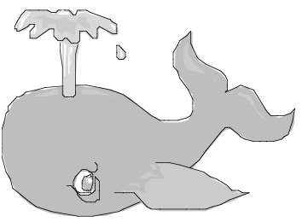
ANALisi a priori
Ambito concettuale
Aritmetica: numeri naturali, moltiplicazione, equivalenze
Organizzazione di una ricerca
Analisi del compito
- Rendersi conto che i dati non sono comunicati nell’ordine cronologico necessario alla risoluzione.
- Procedere all’organizzazione dei dati risalendo progressivamente dagli uomini fino alla balena (uomini→mucche→elefanti→balena) o viceversa.
- Moltiplicare il numero di animali ad ogni tappa, poi fare il prodotto finale del numero di uomini: 10 x 5 x 30= 1500.
- Formulare la risposta esprimendo il peso della balena rispetto all’unità di misura richiesta (peso-uomo).
- Oppure: operare via via dalla lettura delle informazioni, 5 mucche = 1 elefante; 10 uomini = 1 mucca; quindi 1 elefante = 50 uomini; poiché 30 elefanti = 1 balena, allora 1 balena = 30 x 50 uomini, cioè 1500 uomini.
Attribuzione dei punteggi
4 Risposta corretta (1500 uomini) con spiegazione chiara (calcoli, diagrammi, testo, …)
3 Risposta corretta senza spiegazione, oppure con spiegazione incompleta
2 Risposta sbagliata dovuta ad un errore di calcolo ma ragionamento corretto,
oppure risposta sbagliata dovuta ad una errata interpretazione di una delle indicazioni del testo
1 Inizio corretto di ragionamento: ricerca di un ordinamento dei dati
0 Incomprensione del problema
Livello: 3
Origine: Lyon

2. CASETTE DA COLORARE (Cat. 3, 4)
Dario ha disegnato 7 casette e le ha collegate con delle strade come si vede nel disegno.  Egli chiede a Cristina di colorare le casette rispettando le seguenti regole:  - usare colori diversi per le casette collegate da una strada;  - utilizzare il minor numero possibile di colori.  Cristina riesce a soddisfare la richiesta di Dario utilizzando solo 4 colori.  E voi riuscite a colorare le casette, con le stesse regole, utilizzando meno di 4 colori?  Se ci riuscite mostrate la vostra soluzione, colorando le casette. | 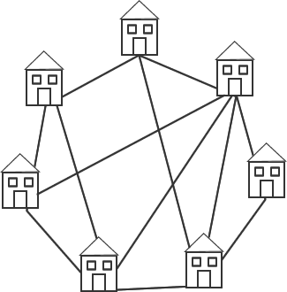
Analisi a priori
Ambito concettuale
Logica e ragionamento: deduzione, combinatoria
Analisi del compito
- Cominciare colorando con colori diversi due casette collegate fra loro e procedere passo passo cercando di rispettare le regole.
Per esempio, se la casetta 1 è colorata di rosso e la 2 di blu, la 3 non può essere blu perché collegata alla 2, ma può essere rossa perché non collegata alla 1; la 4 non può essere né rossa né blu perché collegata alla 1 e alla 2: si può colorare, ad esempio, di verde. Allora la 5 non può essere né blu né verde … | 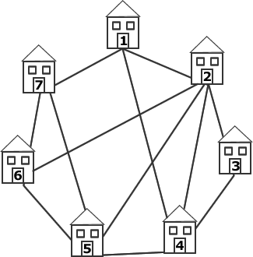
- Oppure: colorare una casetta e trovare quelle che possono essere eventualmente colorate con lo stesso colore o quelle che sono necessariamente di un altro colore. Continuare allo stesso modo e verificare di volta in volta che le regole sono rispettate.
Per esempio: colorare per prima la casetta 3 di rosso. In questo caso possono essere rosse anche le casette 1 e 5; la casetta 2 non può essere rossa: può essere per esempio blu; allora può essere blu anche la casetta 7. A questo punto le casette 4 e 6 devono essere necessariamente di un altro colore, ad esempio verde.
- Oppure: rendersi conto che sono necessari almeno tre colori perché ci sono terne di casette tutte collegate tra loro (es. 1-2-4; 2-3-4; 2-5-6; ...). Considerare ad esempio il triangolo 2-5-6 e attribuire un colore diverso a ciascun vertice. Dedurre i colori possibili per le altre casette rispettando le regole.  - Oppure: procedere per tentativi più o meno organizzati con controllo delle regole e aggiustamenti successivi.  - Risposta: 1, 3 e 5 di uno stesso colore  4 e 6 di un secondo colore  2 e 7 di un terzo colore | I colori sono a titolo esemplificativo  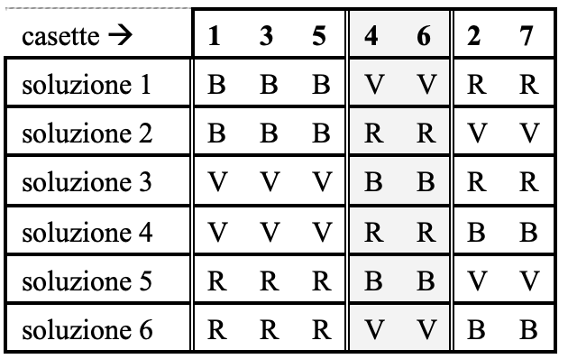
Attribuzione dei punteggi
4 Una soluzione corretta che mostra una colorazione con 3 colori ben distinguibili
3 Una soluzione corretta, ma colorazione del disegno poco chiara
2 Una colorazione con 3 colori, ma contenente un errore,
oppure risposta “non ci siamo riusciti” accompagnata da almeno due soluzioni con 4 colori che rispettano le consegne
1 Inizio di ricerca corretta o una sola colorazione con 4 colori
0 Incomprensione del problema o altri tipi di colorazioni che non rispettano le consegne
Livello: 3, 4
Origine: Bourg-en-Bresse
3. IL GIOCO DEI QUADRATI CHE SPARISCONO (Cat. 3, 4)
Andrea e Marco hanno inventato un gioco con gli stuzzicadenti. Ne hanno disposti 24 in modo da formare una griglia quadrata come quella che vedete qui accanto.  In questa griglia si possono vedere molti quadrati: alcuni piccoli, uno grande e altri “medi”. |  | 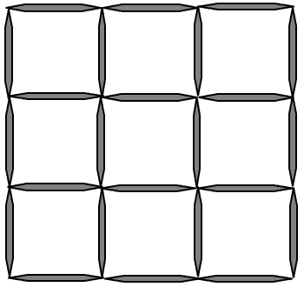
Il gioco consiste nel togliere 3 stuzzicadenti in modo da vedere il minor numero possibile di quadrati.
Marco ha tolto 3 stuzzicadenti, ma nella griglia si possono ancora vedere 7 quadrati: 6 piccoli e 1 medio (figura A).
Anche Andrea ha tolto 3 stuzzicadenti e ha fatto meglio di Marco. Nella sua griglia si vedono solo 6 quadrati: 5 piccoli e quello grande (figura B).
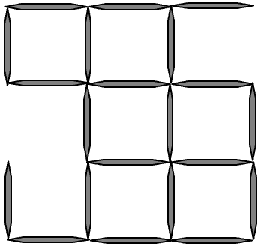 | 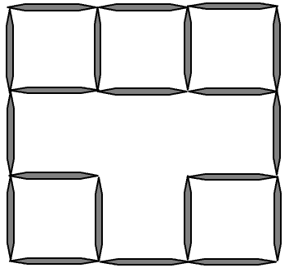
figura A: la griglia di Marco | figura B: la griglia di Andrea
E voi riuscite a fare meglio di Marco togliendo 3 stuzzicadenti dalla griglia completa?
Provate e disegnate il vostro miglior risultato, cioè quello in cui si vedono meno quadrati.
Dite quanti quadrati si possono vedere nella vostra griglia ed evidenziateli con il colore in modo da distinguerli chiaramente.
Analisi a priori
Ambito concettuale
Geometria: organizzazione e visualizzazione nel piano, riconoscimento di quadrati
Analisi del compito
- Comprendere che ci sono quadrati di più grandezze: il grande, i medi (4) e i piccoli (9).
- Comprendere che togliere uno stuzzicadenti equivale ad eliminare più quadrati e che questo numero dipende dalla posizione nella griglia dello stuzzicadenti tolto e dalle posizioni reciproche dei tre stuzzicadenti. Per esempio, togliendo un primo stuzzicadenti dal quadrato centrale si eliminano 4 quadrati.
- Procedere così cercando di togliere quegli stuzzicadenti che permettono di eliminare il più grande numero di quadrati, fino a giungere ad una configurazione ottimale che ne conservi il minimo numero, cioè 4. Per esempio:
soluzione non ottimale “5” (2 punti) | tre soluzioni ottimali “4” (4 punti) | soluzione errata (mancano 4 stecchini) “3” (1 punto)
- Disegnare la configurazione in modo che si capisca chiaramente quali sono gli stuzzicadenti eliminati, indicare il numero di quadrati ottenuti e colorarli in modo da poterli distinguere chiaramente.
Attribuzione dei punteggi
4 Soluzione ottimale, nella quale siano chiaramente esplicitate le informazioni richieste: “4 quadrati”, disegno chiaro, i quattro quadrati colorati distintamente
3 Soluzione ottimale nella quale manca solo una delle tre informazioni richieste
2 Soluzione non ottimale “5”, disegno chiaro, i cinque quadrati colorati distintamente
oppure soluzione ottimale nella quale mancano due delle tre informazioni richieste
1 Soluzione non ottimale “5” dove manca una informazione delle tre richieste
oppure soluzione “4” o “3” ma con quattro stuzzicadenti tolti
oppure soluzione dichiarata “4” ma con la dimenticanza nel conteggio di un quadrato (in effetti i quadrati che si vedono sono 5)
0 Incomprensione del problema
Livello: 3, 4
Origine: Siena
4. I TAVOLI DI ZIA MARIA (Cat. 3, 4)
Zia Maria ha due vecchi tavoli da giardino come quelli disegnati qui sotto:
un tavolo quadrato | e | un tavolo allungato
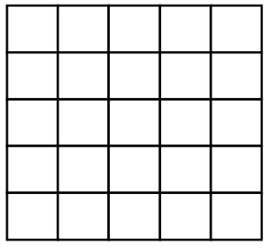 |  | 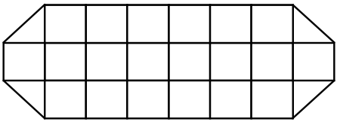
La zia decide di ricoprire i suoi tavoli con pezzi di carta plastificata adesiva di due tipi:
- pezzi quadrati, rossi, della stessa grandezza dei quadrati dei tavoli
- pezzi triangolari, verdi, che sono la metà dei quadrati
Finito il suo lavoro, zia Maria osserva che i due tavoli sono interamente ricoperti e che i pezzi sono tutti uno accanto all’altro, senza sovrapporsi.
La zia osserva anche che ha utilizzato 34 pezzi per ciascuno dei due tavoli, cioè 68 pezzi in tutto.
Quanti quadrati rossi e quanti triangoli verdi ha usato zia Maria per ricoprire il tavolo quadrato? E il tavolo allungato?
Spiegate come avete fatto a trovare le vostre risposte.
ANALisi A PRIORI
Ambito concettuale
Aritmetica: conteggio
Geometria: quadrato, triangolo, “misura” dell’area attraverso pavimentazione con unità di misura opportuna
Analisi del compito
Comprendere che occorre determinare un’unità di misura (quadretto o triangolo).
- Rendersi conto della relazione fra le due unità di misura (metà/doppio).
- Capire che, poiché zia Maria usa 34 pezzi per ognuno dei due tavoli, per il tavolo quadrato non può usare solo pezzi quadrati (che sarebbero solo 25 pezzi). Per l’altro tavolo è già evidente che ci sono pezzi misti, ma è necessario capire che anche qui i pezzi devono essere 34. Questo è il punto centrale della comprensione dell’enunciato.
- Per il tavolo quadrato fare ipotesi successive sul numero di pezzi quadrati e sul corrispondente numero di pezzi triangolari che permettono di completare la pavimentazione, e verificare se si ottengono 34 pezzi con una tabella del tipo seguente:
quadrati 24 23 22 21 20 19 18 17 16 15
triangoli 2 4 6 8 10 12 14 16 18 20
totale pezzi 26 27 28 29 30 31 32 33 34 35
fino ad arrivare alla soluzione: 16 pezzi quadrati e 18 triangolari. Se si prosegue, anche di un solo termine la ricerca, si può constatare che la soluzione è unica. (Questo aspetto potrebbe essere ripreso nell’uso in classe del problema.)
- Per il secondo tavolo lavorare con una tabella del tipo seguente che tiene presente, per esempio, che ci sono già obbligatoriamente 4 triangoli:
triangoli presenti 4 4 4 4 4 4 4 4 4 4 4
quadrati 20 19 18 17 16 15 14 13 12 11 10
altri triangoli 2 4 6 8 10 12 14 16 18 20
totale pezzi 24 25 26 27 28 29 30 31 32 33 34
Oppure: “tagliare” i quadrati in ciascuno dei due disegni fino ad arrivare ad avere 34 pezzi: 16 q e 18 t per il tavolo quadrato; 10 q e 24 t per il tavolo non quadrato
Oppure capire che:
* poiché il tavolo quadrato è formato da 25 quadrati, 9 di questi (34-25) devono essere tagliati a metà, quindi si utilizzeranno 18 t e 16 q (25-9);
* poiché nel tavolo non quadrato ci sono 20 quadrati e 4 triangoli, 10 q (34-4-20) dovranno essere ricoperti con 20 triangoli e 10 potranno essere ricoperti dai quadrati.
Oppure: procedere per tentativi dividendo successivamente un quadrato dopo l’altro in triangoli, magari ricorrendo al colore rosso e verde, fino ad arrivare al numero di pezzi richiesto o ancora scomporre tutti i quadrati visibili in triangoli per poi ricomporre il numero necessario di quadrati per raggiungere i 34 pezzi. (L’uso del colore per la diversa forma dei ritagli può dare un senso alla diversità dei due campioni quadrato e triangolo).
Concludere che, per il tavolo quadrato, la zia userà 18 triangoli e 16 quadrati, e per il tavolo ottagonale userà 24 triangoli e 10 quadrati.
Attribuzione dei punteggi
4 Le due risposte corrette (16 q e 18 t; 10 q e 24 t) con la spiegazione del procedimento seguito (per esempio le due tabelle) o con i disegni chiari dei pezzi usati
3 Le due risposte corrette senza spiegazione o disegno, oppure disegno poco chiaro
2 Una delle due risposte corrette con spiegazione
1 Una delle due risposte corrette senza alcuna spiegazione o disegno,
oppure entrambe le risposte sbagliate per errori nel conteggio dei pezzi
0 Incomprensione del problema
Livello: 3, 4
Origine: Gruppo “ellealquadrato” (gruppo permanente per la costruzione del concetto di area)
5. IL CILIEGIO (Cat. 3, 4, 5)
Riccardo e Marco decidono di raccogliere ciliegie dal ciliegio del loro giardino. Per far questo appoggiano al tronco dell’albero una scala a pioli.
Riccardo sale sulla scala. Quando si trova esattamente al terzo piolo al di sopra di quello che segna la metà della scala, viene spaventato dallo sbattere di ali di un uccellino. Allora, precipitosamente, scende di 5 pioli!
Marco, che è rimasto ai piedi della scala, gli dice allora di risalire di 9 pioli per arrivare alla fine della scala … e prendere tutte le ciliegie.
Quanti sono i pioli della scala?
Spiegate il vostro ragionamento.
ANALISI A PRIORI
Ambito concettuale
Aritmetica: le quattro operazioni; linea dei numeri
Analisi del compito
- Si può ragionevolmente pensare che la metà della scala sia la base di partenza e quindi ragionare solo con i numeri dati dal problema, +3-5+9 = 7. Trovare che ci sono 7 pioli al di sopra di quello che segna la metà della scala e dunque che la scala comprende 15 pioli (7+1+7).
Oppure: aiutarsi con un disegno di una retta orientata (o di una scala) dove segnare le varie posizioni occupate da Riccardo e quindi procedere come sopra o contare i pioli.
Attribuzione dei punteggi
4 Risposta corretta (15 pioli) con spiegazione chiara e dettagliata, o disegno con schema a frecce indicante, per esempio, le posizioni successive
3 Risposta corretta senza spiegazione
2 Risposta errata (14 in luogo di 15) che corrisponde alla dimenticanza del piolo centrale con spiegazione
1 Inizio di ricerca corretta
0 Incomprensione del problema o la sola risposta 14 senza alcuna spiegazione o trovata come somma di 9 e 5
Livello: 3, 4, 5
Origine: Riva del Garda
6. LE SUPERFICI DEL SIGNOR BARATTOLO (Cat. 4, 5)
Il signor Barattolo vuole dipingere le superfici disegnate qui a fianco in modo che lo spessore della vernice sia sempre lo stesso.  Possiede tre barattoli uguali di pittura.  Ne utilizza completamente uno per colorare tutta la superficie quadrata.  Con i due barattoli restanti e mettendo lo stesso spessore di vernice, potrà dipingere interamente, le altre due superfici?  Spiegate come avete fatto a trovare la vostra risposta. | 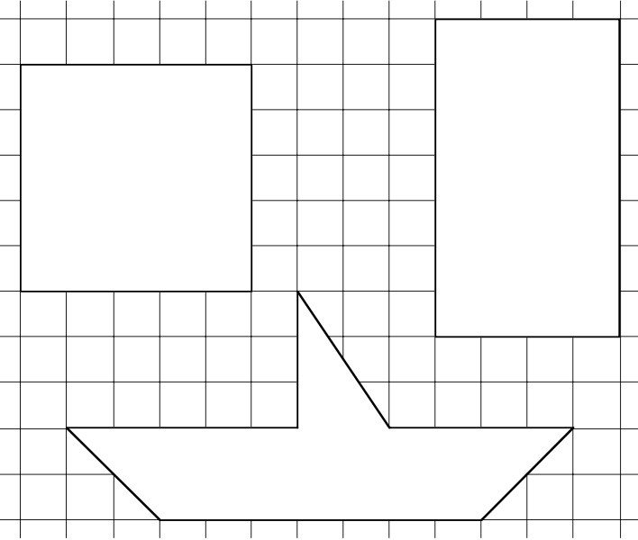
analisi a priori
Ambito concettuale
Geometria: figure piane, quadrato, rettangolo, trapezio, triangolo, scomposizione di una figura
Grandezze e misura: misura di una superficie con unità di misura opportune, confronto di aree
Analisi del compito
- Appropriarsi della situazione: vedere che non si può semplicemente attribuire un barattolo a ciascuna figura e che bisognerà analizzare con più attenzione il problema, interessandosi a ciò che si dipinge (la superficie) e non alla forma o alla grandezza apparente delle figure.
- Pensare ad una procedura di confronto delle aree delle figure, osservando che il rettangolo sembra più grande del quadrato, ma per esserne sicuri bisogna suddividere le figure secondo la quadrettatura data (prolungando questa quadrettatura all’interno delle figure) per trovare, contando i quadretti (unità d’area), che il quadrato vale 25 quadretti e il rettangolo 28.
- “Misurare” la barca facendone una riproduzione e ritagliando in quattro parti: la vela, e tre parti per lo scafo (il rettangolo 7x2, in quadretti, e i due triangoli “laterali” che uniti formano un quadrato 2x2, in quadretti).
Calcolare il numero di quadretti dello scafo: 14 q per il rettangolo; 4 q per il quadrato. Il triangolo-vela costituisce la difficoltà del problema. Si risolve facilmente se si pensa il triangolo in quanto metà del rettangolo avente per base 2 q e per altezza 3 q, dunque in totale 3 quadretti. Altrimenti vedere il triangolo, con i vari pezzettini, come un rettangolo 3 x 1. Forse si arriva ad un rettangolo 1,5 x 2!!
Trovare quindi che in totale la barca vale 21 quadretti: 14 q + 4 q + 3 q.
Oppure, per calcolare il numero di quadretti della barca:
- Trovare l’area in quadretti, calcolando l’area del trapezio (scafo) di basi (in lati di quadretti) 7 q e 11 q e di altezza (in lati di quadretti) 2 q, quindi 18 quadretti e l’area del triangolo di lati 3 q e 2 q, quindi 3 quadretti.
- Per rispondere alla domanda del problema: dedurre che un barattolo di pittura vale 25 quadretti e due barattoli valgono 50 quadretti.
- Addizionare le aree delle altre due superfici (28 +21 = 49, in q) per trovare che i barattoli rimasti saranno sufficienti e avanzerà l’equivalente di un ‘quadretto’ di pittura, oppure capire che con un barattolo e un po’ (l’equivalente di 3 quadretti) dell’altro, si può dipingere il rettangolo e con la pittura rimasta (l’equivalente di 22 quadretti) si può dipingere completamente la barca e resta inutilizzato l’equivalente di un quadretto di pittura.
Oppure: cercare di ricoprire due quadrati con i pezzi provenienti dal ritaglio del rettangolo e della barca (metodo piuttosto complesso).
- Scrivere la risposta e redigere le spiegazioni.
Attribuzione dei punteggi
4 Risposta corretta (sì) con spiegazione chiara e completa anche attraverso disegni (con l’indicazione delle misure delle aree delle diverse parti e della loro somma e modo di trovarle per conteggio, per ritaglio e incollaggio, etc.) del percorso seguito per trovare la risposta
3 Risposta corretta (sì) con spiegazione incompleta della procedura, che mostra però che la risposta “si” non è data a caso
oppure risposta ben spiegata ma con errori nel conteggio dei quadretti di una delle due figure
2 Procedura ben spiegata ma risposta errata dovuta ad errori di conteggio nelle due figure
1 Risposta corretta (sì) senza alcuna spiegazione oppure trovata con procedura approssimativa
0 Incomprensione del problema oppure risposta ottenuta a partire dalla misura dei perimetri
Livello: 4, 5
Origine: Gruppo “ellealquadrato” (gruppo permanente per la costruzione del concetto di area)
7. ZAINO RMT (Cat. 4, 5, 6)
Filippo e Pietro hanno acquistato lo stesso zaino della marca RMT.  Filippo ha messo nel suo zaino 2 raccoglitori ad anelli, 6 quaderni e 3 libri. Pietro ha messo nel suo zaino 1 raccoglitore ad anelli, 8 quaderni e 2 libri.  Pietro e Filippo sanno che il peso di un raccoglitore ad anelli è uguale al peso di 4 quaderni, ma è anche uguale al peso di 2 libri.  Chi ha lo zaino più pesante?  Spiegate come avete fatto a dare la vostra risposta. | 
ANALisi A PRIORI
Ambito concettuale
Aritmetica: equivalenza, addizione, moltiplicazione
Analisi del compito
- Comprendere che il peso di uno zaino vuoto non interviene nel confronto poiché i due amici possiedono lo stesso tipo di zaino.
- Compilare la lista degli oggetti di Filippo e Pietro, per esempio sottoforma di tabella :
Filippo | Pietro
2 raccoglitori | 1 raccoglitore
6 quaderni | 8 quaderni
3 libri | 2 libri
Dedurre dalle informazioni del testo che il peso di un libro è uguale al peso di due quaderni.
- Ricercare le equivalenze, scegliere un’unità di misura ed esprimere ogni oggetto con la stessa unità, per esempio in quaderni, che è la più piccola unità comune. Calcolare il totale in quaderni per ciascun amico. Riportare le conclusioni, per esempio, in tabella nel seguente modo:
Filippo |  | Pietro
2 raccoglitori | 8 quaderni | 1 raccoglitore | 4 quaderni
6 quaderni | 6 quaderni | 8 quaderni | 8 quaderni
3 libri | 6 quaderni | 2 libri | 4 quaderni
Totale | 20 quaderni | Totale | 16 quaderni
Oppure: individuare equivalenze e togliere ciò che è in comune (facendolo vedere):
Filippo |  | Pietro
2 raccoglitori | 1 raccoglitore | 1 raccoglitore | 0 raccoglitori
6 quaderni | 0 quaderni | 8 quaderni | 2 quaderni
3 libri | 1 libro | 2 libri | 0 libri
Dedurre che lo zaino di Filippo è più pesante di quello di Pietro poiché un raccoglitore (cioè 4 quaderni) è più pesante di 2 quaderni.
Cercare le equivalenze ed esprimerle rispetto all’unità più piccola, per esempio riportando così i dati in tabella :
Filippo |  | Pietro
1 raccoglitore | 4 quaderni | 0 raccoglitori
0 quaderni |  | 2 quaderni | 2 quaderni
1 libro | 2 quaderni | 0 libri
Totale | 6 quaderni | Totale | 2 quaderni
Oppure: attribuire un peso ad uno degli oggetti e determinare il peso degli altri due. Per esempio, attribuire 200 g per un raccoglitore e quindi 50 g per un quaderno e 100 g per un libro. Poi calcolare il peso di ogni zaino:
- per Filippo: 2 x 200 + 6 x 50 + 3 x 100 = 1000 (in grammi)
- per Pietro: 200 + 8 x 50 + 2 x 100 = 800 (in grammi)
- Concludere che lo zaino più pesante è quello di Filippo.
Attribuzione dei punteggi
4 Soluzione corretta (Filippo possiede lo zaino più pesante) con spiegazione completa e ben giustificata del procedimento
3 Soluzione corretta con unicamente alcune equivalenze come giustificazione, del tipo descritto nella terza tabella, per esempio: “Restano nello zaino di Filippo un raccoglitore ed un libro e nello zaino di Pietro due quaderni, dunque lo zaino di Filippo è più pesante”
2 Soluzione corretta con procedimento o spiegazione incompleti
1 Inizio corretto di ricerca, ma con un errore di calcolo o di equivalenza
oppure risposta corretta senza alcuna spiegazione
0 Incomprensione del problema
Livello: 4, 5, 6
Origine: Belgique
8. IL PAVIMENTO DECORATO (Cat. 5, 6)
Il pavimento della camera di Alice ha la forma di un rettangolo i cui lati misurano esattamente 360 cm e 480 cm.
Alice vuole ricoprire il pavimento con mattonelle di legno di forma quadrata di 20 cm di lato, in modo da formare il disegno seguente:
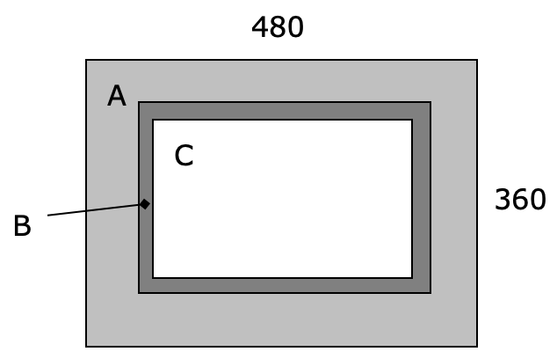
- La parte A (in grigio chiaro) sarà formata di tre file di mattonelle di legno di quercia, disposte lungo il bordo del pavimento
- La parte B (in grigio scuro) sarà costituita da una sola fila di mattonelle di legno intarsiato, disposte a fianco di quelle della parte A
- La parte C (in bianco), al centro, formerà un rettangolo costituito da mattonelle in legno di pino, più chiare.
Quante mattonelle di quercia, quante di legno intarsiato e quante di pino saranno necessarie per ricoprire il pavimento della camera di Alice?
Spiegate il vostro ragionamento.
Analisi a priori
Ambito concettuale
Geometria: rettangolo; pavimentazione
Grandezze e misura: perimetro ed area e loro misura
Aritmetica: le quattro operazioni
Analisi del compito
- Immaginare che la camera sia interamente ed esattamente quadrettata dalle mattonelle di legno, ovvero che ci sia un numero intero di mattonelle nella lunghezza e nella larghezza.
- Calcolare il numero di mattonelle nella lunghezza e nella larghezza della stanza: 480 : 20 = 24; 360 : 20 =18.
- Costruire un modello del pavimento della camera su carta quadrettata, di 18x24 quadretti; disegnare le file successive e distinguerle, poi contare i quadrati di ogni tipo: al centro 10x16=160, la cornice per esempio 2x(10+16)+4=56, il bordo, per esempio, 12x18+4x9 =216.
- Benché non sia indispensabile si può terminare verificando che la somma di tutte le mattonelle (216+56+160=432) è uguale al numero delle mattonelle della camera (area del rettangolo: 24x18=432).
Oppure, senza ricorrere al modello su carta quadrettata:
- Dedurre le dimensioni del rettangolo centrale in lati di mattonelle (o in cm, cosa più difficile) togliendo le 8 file delle parti A e B: 24 – 8 =16 e 18 – 8 =10. Poi calcolare il numero delle mattonelle corrispondenti, 160, quindi procedere come prima o per rettangoli successivi 12x18 = 216 e 18x24 = 432 ed infine per sottrazione: 216-160=56 e 432-160-56=216.
Oppure, senza considerare le mattonelle e lati di mattonelle come unità, ma rimanendo in cm² e cm, seguire il procedimento precedente, facendo uso di numeri grandi e di tante moltiplicazioni e divisioni per 20. Per esempio, calcolare che una mattonella ha l’area di 400 cm², calcolare che l’area totale è 172800 cm², trovare che le dimensioni del rettangolo interno sono 480-(8x20)=320 e 380-(8x20)=200, etc.
Attribuzione dei punteggi
4 Soluzione corretta e completa (160 mattonelle di pino, 56 mattonelle decorate, 216 mattonelle di quercia) con spiegazione del conteggio o delle operazioni
3 Soluzione corretta e completa con spiegazione poco chiara o con solo verifica che il numero totale delle mattonelle della stanza è uguale alla somma dei numeri delle mattonelle di ciascuna parte
2 Soluzione corretta per il numero di mattonelle di due sole parti con un errore di calcolo nel conteggio delle mattonelle della terza,
oppure numeri corretti per il totale delle mattonelle e per una sola parte
1 Inizio corretto di ricerca (almeno il numero totale di mattonelle per pavimentare la stanza, oppure i numeri di mattonelle sul lato corto e su quello lungo, ...)
0 Incomprensione del problema
Livello: 5, 6
Origine: Siena
9. PIATTI DECORATIVI (Cat. 5, 6)
Per abbellire la sua cucina, Luigi ha comprato sei piatti decorati, di 25 cm di diametro ciascuno, da appendere su una parete lunga 290 cm.
Ogni piatto ha un gancio posto sul retro, al di sopra del centro.
Luigi vuole appendere i piatti in modo che siano allineati alla stessa altezza. Egli vuole anche che le distanze tra due piatti vicini, la distanza tra il piatto di sinistra e la parete di sinistra, la distanza tra il piatto di destra e la parete di destra siano tutte uguali, come nel disegno qui sotto.
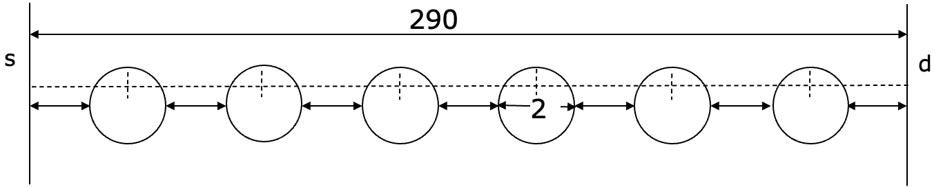
(Nel disegno i segmenti s e d indicano la parete di sinistra e la parete di destra. I punti di intersezione tra i segmenti punteggiati mostrano dove bisognerà piantare i chiodi)
A quale distanza dalla parete di sinistra Luigi deve piantare ognuno dei sei chiodi per appendere i piatti?
Spiegate il vostro ragionamento.
Analisi a priori
Ambito concettuale
Geometria: misura e grandezze, intervalli regolari
Aritmetica: operazioni
Analisi del compito
- Comprendere che la distanza tra il primo chiodo e la parete di sinistra e tra l’ultimo chiodo e la parete di destra sono differenti dalla distanza tra due chiodi consecutivi.
- Togliere dalla lunghezza della parete i diametri di tutti i piatti per trovare 140 cm (290 – 25x6).
- Dividere la lunghezza trovata in 7 intervalli uguali (i 5 intervalli fra due piatti consecutivi + l’intervallo tra la parete di sinistra e il primo piatto + l’intervallo tra l’ultimo piatto e la parete di destra): 140 : 7 = 20, in cm.
- Rendersi conto che per trovare la distanza tra la parete di sinistra e il primo chiodo bisogna sommare la lunghezza di una delle parti trovate (20 cm) con la metà del diametro di un piatto, cioè 20+25:2=32,5 in cm, e che per trovare la misura della distanza dei chiodi successivi dalla parete di sinistra è necessario sommare 1 volta, due volte, …a questa distanza (32,5 cm) la somma dell’intero diametro del piatto e della distanza tra due piatti successivi (45 cm):
1° chiodo: 32,5; 2° chiodo: 77,5; 3° chiodo: 122,5; 4° chiodo: 167; 5° chiodo: 212,5; 6° chiodo 257,5.
Attribuzione dei punteggi
4 Le sei misure corrette (32,5 cm; 77,5 cm; 122,5 cm; 167,5 cm; 212,5 cm; 257,5 cm) con spiegazione del procedimento seguito
3 Risposta corretta senza spiegazione
oppure misure non corrette dovute ad un solo errore di calcolo
2 Procedura corretta, ma misure non corrette a causa di più errori di calcolo
1 Procedura che non tiene conto del fatto che le prime e le ultime distanze sono differenti dalle distanze di due chiodi consecutivi (290 : 7)
0 Incomprensione del problema
Livello: 5, 6
Origine: Udine
10. ROSE E IRIS (Cat. 5, 6, 7)
La fioraia Isidora ha rose ed iris. Prepara 6 mazzi senza mescolare i due tipi di fiori: alcuni solo con le rose, gli altri solo con gli iris. Alla fine, Isidora ha utilizzato tutti i suoi fiori ed ha ottenuto questi mazzi: un mazzo di 3 fiori, uno di 5 fiori, uno di 7 fiori, uno di 10 fiori, uno di 15 fiori e l’ultimo di 20 fiori.
Isidora guarda uno dei mazzi che ha preparato e pensa tra sé: «Se vendo questo, mi resterà un numero di rose doppio di quello degli iris rimasti».
Quale mazzo guarda Isidora?
Spiegate come lo avete trovato e dite da quali fiori potrebbero essere composti ciascuno dei cinque mazzi che restano.
Analisi a priori
Ambito concettuale
Aritmetica: addizione di numeri naturali e suddivisione in due parti di cui l’una è il doppio dell’altra
Analisi del compito
- Appropriarsi della situazione: mazzi composti solo di iris o solo di rose, senza mazzi misti; i fiori che resteranno dopo la vendita di un mazzo saranno quelli che compongono i cinque altri mazzi, sempre di rose o di iris.
- Lavorare con tentativi non organizzati:
· vendita del primo mazzo di 3 fiori; restano 5 + 7 + 10 + 15 + 20 = 57 fiori; ricerca di una ripartizione «il numero di rose è doppio del numero di iris»: impossibile con un solo mazzo di iris, impossibile con due mazzi di iris, impossibile con tre mazzi, etc. e rendersi conto che non si potrà arrivare con i numeri a disposizione a una somma di 19 per gli iris e 38 per le rose;
· stesso procedimento per la vendita del secondo mazzo, etc.;
· scoperta che con il quinto mazzo di 15 fiori restano 3 + 5 + 7 + 10 + 20 = 45 fiori che si possono ripartire tra 5+10 iris e 3+7+20 = 30 rose oppure tra 3+5+7 iris e 10+20 rose;
· verificare che con il sesto mazzo restano 40 fiori e che la ripartizione è impossibile.
Oppure: calcolare il numero di fiori totale: 3 + 5 + 7 + 10 + 15 + 20 = 60; rendersi conto che sarà necessario provare tutte le possibilità per i resti dopo la vendita di un mazzo: 60–3= 57, 60–5= 55, 60–7= 53, 60–10= 50, 60–15= 45, 60–20= 40; rendersi inoltre conto che se il numero di rose che restano è il doppio di quello degli iris, il numero totale restante di fiori sarà il triplo di quello degli iris e considerare di conseguenza solo i multipli di 3: 57 e 45. Vedere, come in precedenza, che per il primo caso la ripartizione 19 e 38 non è possibile e che solo la ripartizione 15 e 30 permette di arrivare alla soluzione: vendita del mazzo di 15 fiori, restano due mazzi da 5 e10 iris e tre mazzi da 3, 7 e 20 rose oppure restano tre mazzi da 3, 5 e 7 iris e due mazzi da 10 e 20 rose.
Attribuzione dei punteggi
4 Risposta corretta completa (vendita del mazzo da 15 fiori; restano 2 mazzi da 5 e 10 iris e 3 mazzi da 3, 7 e 20 rose oppure restano 3 mazzi da 3, 5 e 7 iris e 2 mazzi da 10 e 20 rose) con spiegazione del procedimento e verifica che il mazzo di 15 fiori è l’unico accettabile (sono stati analizzati gli altri casi ed esclusi; quindi, la risposta non è data a caso)
3 Risposta corretta completa, con spiegazione del ragionamento senza verificare che c’è una sola risposta alla prima domanda,
oppure risposta corretta con spiegazione del ragionamento e verifica dell’unicità della risposta alla prima domanda, ma con l’indicazione di una sola possibilità per la composizione dei cinque mazzi restanti
2 Risposta corretta completa, senza spiegazione
oppure scoperto che il mazzo venduto non può essere che da 3 o da 15 fiori poiché il resto deve essere un multiplo di 3 (57 o 45) (e questa è la spiegazione), senza arrivare a trovare la ripartizione
1 Inizio di ricerca con calcolo della differenza tra 60 e 3 o tra 60 e 15; scomposizione di questa differenza con un numero ed il suo doppio
0 Altre risposte o incomprensione del problema
Livello: 5, 6, 7
Origine: Bourg-en-Bresse (da Perelman, La mathématique vivante, Cedic)
11. NUMERI NASCOSTI (Cat. 5, 6, 7)
Alberto lancia una sfida al suo amico Giovanni. “Guarda la tabella: ogni simbolo corrisponde ad un numero intero, formato da una o da due cifre. Uno stesso simbolo corrisponde sempre ad uno stesso numero!  La somma dei numeri di ogni riga è scritta nell’ultima casella a destra, la somma dei numeri di ogni colonna è scritta nell’ultima casella in basso.  Quali sono i numeri rappresentati dai quattro simboli?”  Aiutate Giovanni a trovare questi numeri.  Spiegate il vostro ragionamento. | 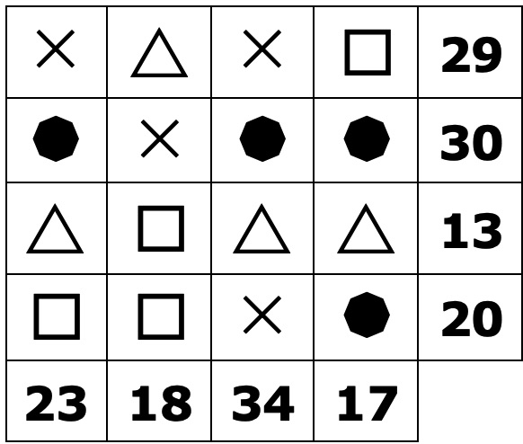
Analisi a priori
Ambito concettuale
Aritmetica: le quattro operazioni nell’insieme dei numeri naturali
Logica: formulare ipotesi che tengano conto delle relazioni e delle condizioni espresse nel testo e attribuire un significato coerente con i dati assegnati dal testo ai simboli
Analisi del compito
- Capire che uno stesso simbolo corrisponde sempre ad uno stesso numero formato da una o da due cifre.
- Procedere per tentativi ed errori: attribuire valori numerici ai diversi simboli, effettuare le addizioni e confrontare i risultati con i numeri scritti rispettivamente alla fine delle righe e delle colonne.
Oppure: procedere per confronto e deduzione, ad esempio:
confrontare la prima riga e la prima colonna e dedurre che il valore del simbolo «stella» equivale al valore del «cerchio» più 6. In seguito, dall’analisi della seconda riga, ricavare il valore del «cerchio»: 4 x «cerchio» + 6 = 30; da cui 4 x «cerchio» = 24, quindi «cerchio» = 24/4 = 6. Di conseguenza il valore del simbolo «stella» è 6+6 =12;
osservare la terza colonna e trovare il valore di «triangolo»: 34 – (12 + 12 + 6) = 4;
- o, dall’analisi della quarta riga, ricavare il valore di «quadrato»: [20 – (12 + 6)] / 2 = 1.
Oppure: procedere per ipotesi e deduzione, ad esempio osservare la seconda riga che è composta da tre cerchi e una stella; attribuire al cerchio un valore, per esempio 1. Sostituendo ai cerchi il valore assegnato, si ricava il valore della stella (in questo caso, 30 – 3 = 27), che deve essere confrontato con il totale della seconda colonna. Effettuando altri tentativi e confronti, con successive esclusioni, dedurre il valore del cerchio, che è 6, e il valore della stella, che è 12. Dalla terza colonna ricavare il valore del triangolo: [34 – (12 + 12 + 6)] = 4.
A questo punto, si ottiene immediatamente il valore del quadrato.
Attribuzione dei punteggi
4 Risposta corretta (cerchio: 6, stella: 12, quadrato: 1, triangolo: 4) con descrizione del procedimento utilizzato
3 Risposta corretta (i quattro valori esatti) senza descrizione del procedimento, o tre valori esatti con spiegazione
2 Tre valori esatti senza spiegazione del procedimento, oppure due valori esatti con spiegazione
1 Due valori esatti senza spiegazione, oppure un solo valore esatto con spiegazione
0 Incomprensione del problema
oppure tentativi infruttuosi con errori di calcolo, utilizzo di numeri decimali, oppure un solo valore esatto senza spiegazione, …
Livello: 5, 6, 7
Origine: Rozzano
12. LA SCATOLA DI CUBI (Cat. 6, 7)
Francesco ha una scatola a forma di parallelepipedo rettangolo di dimensioni interne 13 cm, 8 cm e 7 cm.  Egli dispone di molti cubi di legno, alcuni con lo spigolo di 2 cm, altri di 1 cm.  Francesco vuole riempire completamente la scatola con il minimo numero possibile di cubi.  Quanti cubi di ciascun tipo deve utilizzare?  Spiegate come avete trovato la vostra risposta. | 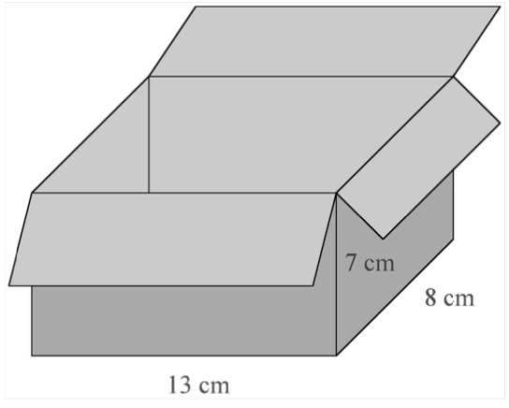
ANALISI A PRIORI
Ambito concettuale
Geometria: visualizzazione spaziale; cubo e parallelepipedo
Grandezze e misura: concetto di volume; volume del cubo e del parallelepipedo; unità di misura per i volumi
Aritmetica: divisibilità , numeri pari e dispari
Analisi del compito
- Rendersi conto che non si può riempire completamente la scatola utilizzando unicamente i cubi con lo spigolo di 2 cm, anche se dividendo il volume della scatola per il volume di un cubetto di 2 cm di lato, si ottiene un numero intero (728 : 8 = 91).
- Constatare che si possono mettere al massimo 72 cubi di lato 2 cm nella scatola (6 x 3 x 4 = 72).
- Rendersi conto che per riempire la scatola si devono aggiungere dei cubi di 1 cm di lato in lunghezza e in altezza.
- Si possono prevedere 2 metodi per trovare il numero dei cubi di 1 cm di lato:
calcolare il volume del parallelepipedo (728 cm³) e quello occupato dai cubi di lato 2 cm (72 x 8=576 cm³), fare la differenza (728-576) e trovare 152 cm³ che è il volume occupato dai cubi di lato 1 cm; ricavare che 152 esprime anche il numero di tali cubi;
oppure, contare direttamente i cubi (es. 7 x 8 + 13 x 8 – 8 = 152) utilizzando ad esempio la nozione di numero pari e dispari, a ciascun lato di misura dispari corrisponde la presenza di cubi di 1 cm di lato.
Attribuzione dei punteggi
4 Risposta corretta (72 cubi di lato 2 cm; 152 cubi di lato 1 cm) con spiegazione chiara
3 Risposta corretta con spiegazione poco chiara;
oppure, procedimento corretto con spiegazione chiara, ma con errori di calcolo (la risposta 160 per il numero dei cubetti piccoli è da considerare come errore di ragionamento e non come errore di calcolo)
2 Risposta corretta per il numero di un solo tipo di cubetti con spiegazione chiara e risposta errata per l’altro
1 Trovato correttamente uno solo dei due numeri senza spiegazione
0 Incomprensione del problema o risposta « 91+0 »
Livello: 6, 7
Origine: Lussemburgo
13. PALLONE DA CALCIO (Cat. 6, 7, 8)
Un pallone da calcio è formato da 12 pentagoni regolari e da 20 esagoni regolari tenuti insieme da cuciture.  I loro lati misurano tutti 4,5 cm.  Qual è la lunghezza totale delle cuciture?  Spiegate come avete fatto a trovare la vostra risposta. | 
Analisi a priori
Ambito concettuale
Geometria: forme geometriche, pavimentazione (3D)
Grandezze e misura: perimetro, unità di lunghezza
Analisi del compito
- Rendersi conto che il pallone «sferico» è assimilabile ad un poliedro (icosaedro troncato) e quindi che ogni pezzo è necessariamente attaccato ad altri lungo i suoi lati.
- Comprendere che ogni lato è cucito con un altro; dunque, che il numero totale dei lati dovrà essere diviso per due per ottenere il numero delle cuciture.
- Determinare il numero delle cuciture contando tutti i lati dei poligoni e dividendo tale numero per 2:
(12 x 5 + 20 x 6) : 2 = 90.
Oppure: determinare il numero di cuciture a partire dall’analisi del disegno, constatando che a ciascun pentagono sono associati 5 esagoni, dunque 12x5 cuciture, e che ciascun esagono possiede 3 cuciture con un altro esagono, cioè [(20 x 3) : 2] cuciture; in totale (12 x 5) + (20 x 3) : 2= 90.
L’utilizzazione di diverse procedure di calcolo permette di controllare le risposte ottenute.
- Calcolare la lunghezza della cucitura: 90 x 4,5 cm, cioè 405 cm.
Attribuzione dei punteggi
4 Risposta corretta (405 cm) con spiegazioni complete del procedimento seguito (calcolo del numero delle cuciture, calcolo della lunghezza totale delle cuciture)
3 Risposta corretta con spiegazione incompleta
oppure risposta 90 con spiegazioni (dimenticanza del calcolo della lunghezza totale)
2 Risposta corretta senza alcuna spiegazione
oppure soluzione errata dovuta ad un errore di calcolo, con spiegazioni sufficienti
1 Inizio di ragionamento corretto, ma procedimento non terminato
oppure più di un errore di calcolo
oppure risposta 810 cm (dimenticando di dividere per 2)
0 Incomprensione del problema
Livello: 6, 7, 8
Origine: Belgique
14. I NASTRI (Cat. 7, 8, 9)
Anna, Beatrice, Claudia e Daniela hanno ciascuna un nastro.
Si divertono a metterli uno di seguito all’altro, facendone combaciare le estremità. In questo modo:
- Anna, Beatrice e Claudia ottengono «un nastro» di 162 cm.
- Anna, Beatrice e Daniela ottengono «un nastro» di 175 cm.
- Anna, Claudia e Daniela ottengono «un nastro» di 156 cm.
- Beatrice, Claudia e Daniela ottengono «un nastro» di 170 cm.
Chi tra Anna, Beatrice, Claudia e Daniela ha il nastro più lungo?
Qual è la lunghezza di ogni nastro?
Spiegate il vostro ragionamento.
analisi a priori
Ambito concettuale
Aritmetica: le quattro operazioni
Algebra: risoluzione di un sistema di equazioni o abbozzo di un ragionamento «retorico»
Analisi del compito
- Leggere attentamente l’enunciato per comprendere che tutti i nastri fittizi sono composti da tre dei quattro nastri dati e che in ciascuno dei casi ne manca uno.
- I 13 cm di differenza tra il primo nastro fittizio A + B + C = 162 cm e il secondo A + B + D = 175 cm sono dovuti alla sostituzione di C con D. Se ne può quindi dedurre che D misura 13 cm in più di C.
Nello stesso modo si trova che C misura 19 cm in meno di B, che B misura 14 cm in più di A e che, confrontando il primo e l’ultimo nastro, D misura 8 cm in più di A.
- Una sintesi di tre di questi quattro confronti, eseguita graficamente disegnando dei nastri affiancati con un’origine comune, o per sostituzione (se D = C + 13 e se C = B – 19 allora D = (B – 19) + 13 = B – 6, etc.), permette di constatare che le lunghezze dei nastri sono nell’ordine :
C A = C+5 D= C+13 B= C + 19.
Utilizzando queste relazioni ed una qualunque di quelle date nel testo, determinare la lunghezza di C e quindi tutte le altre lunghezze.
Oppure: trovare algebricamente la lunghezza di ciascun nastro risolvendo il sistema che traduce le quattro indicazioni:
A + B + C = 162
A + B + D = 175
A + C + D = 156
B + C + D = 170 la cui soluzione è A = 51, B = 65, C = 46 e D = 59.
Oppure: procedere aritmeticamente per tentativi successivi fissando arbitrariamente, per esempio, la lunghezza di B a 70 cm e calcolando le altre secondo i confronti precedenti: A = 56, C = 51 e D = 64. Se si addizionano questi valori per A + B + C si trova 177, che supera di 15 il valore dato (162). Si deve dunque togliere 5 (15 :3) da ciascuno di questi numeri per arrivare alla risposta esatta.
Oppure: constatare che la somma delle lunghezze dei quattro nastri fittizi, dove ciascun nastro compare tre volte, è 663 (3A + 3B + 3C + 3D = 663) e che, di conseguenza, i quattro nastri reali hanno una lunghezza totale in cm di 663 : 3 = 221. Per differenza si trova allora che D = 221 – 162 = 59, etc.
Attribuzione dei punteggi
4 Risposta corretta ad entrambe le domande (Beatrice ha il nastro più lungo; A=51 cm, B=65 cm, C=46 cm, D=59 cm) con spiegazione chiara
3 Risposta corretta a entrambe le domande con spiegazione poco chiara o un solo errore di calcolo
2 Risposta «Beatrice ha il nastro più lungo», ben spiegata e inizio di calcolo delle quattro lunghezze
oppure risposta corretta a entrambe le domande senza spiegazione
1 Inizio di ragionamento corretto, ma senza trovare alcuna risposta (per esempio, tentativi coerenti con l’enunciato ma non portati a termine)
0 Incomprensione del problema
Livello: 7, 8, 9 Origine: Israele
15. LA MANO NEL SACCO (Cat. 7, 8, 9 10)
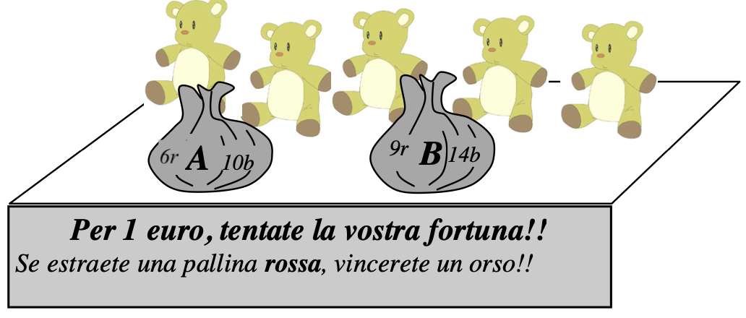
Alla fiera del paese, il proprietario di un baraccone propone ai passanti il gioco seguente:
«Datemi un euro ed estraete una sola pallina da un sacco a vostra scelta.
Se la pallina è rossa, vincerete un orso di peluche!»
Nel sacco A, ci sono 6 palline rosse e 10 palline bianche.
Nel sacco B, ci sono 9 palline rosse e 14 palline bianche.
Tutte le palline sono della stessa grandezza, dello stesso peso e dello stesso materiale.
I sacchi non sono trasparenti e non si possono vedere le palline che contengono, vi si può solo infilare la mano per estrarre una pallina.
Voi avete solo un euro in tasca e vorreste vincere un orso.
Da quale sacco provereste ad estrarre una pallina?
Spiegate la vostra risposta.
ANALisi a PRIORI
Ambito concettuale
Probabilità intuitive
Aritmetica: proporzionalità, rapporti
Analisi del compito
- Comprendere che bisogna scegliere uno dei due sacchi (i cui contenuti sono differenti), che bisogna sperare di «estrarre una pallina rossa» dal sacco scelto, cosa che conduce anche a «non estrarre una pallina bianca».
- Comprendere che non bisogna semplicemente confrontare i numeri delle palline rosse (9 > 6), e scegliere il sacco B perché ne contiene di più, o confrontare i numeri delle palline bianche (14 > 10), e scegliere il sacco A perché si rischia meno di estrarre una pallina bianca (perdente). L’abbandono di questa concezione dovrebbe appoggiarsi, per esempio, sulla contraddizione tra i due procedimenti che ne derivano:
«estrarre una pallina rossa dal sacco dove ce ne sono di più» conduce a scegliere il sacco B, da una parte
«estrarre una pallina bianca dal sacco dove ce ne sono di meno» porta a scegliere il sacco A, dall’altra.
- Tener conto simultaneamente dei quattro numeri dati delle palline (perché non è sufficiente considerare separatamente la coppia (6; 9) e non (10; 14) o l’inverso).
In questo contesto, secondo le età, gli allievi si collocano spontaneamente in un quadro additivo. Si incontrano generalmente due procedimenti errati:
1- Calcolare gli scarti tra i numeri di palline di uno stesso sacco (4 palline bianche più delle rosse per A e 5 per B). Decidere allora sulla scelta di A «perché in B c’è un maggior numero di palline bianche in più che in A».
2- Calcolare le variazioni dei numeri di palline di uno stesso colore da un sacco all’altro (+ 3 rosse e + 4 bianche da A a B). Concludere così per la scelta di A «perché da A a B, si aggiungono più palline bianche che rosse».
In questo quadro additivo, la conclusione che il sacco A è più vantaggioso può sembrare fare appello ad una intuizione probabilista: aggiungendo più palline bianche che rosse per passare da un sacco all’altro, si aumenta il peso relativo delle bianche e si ha più «rischio» di estrarre una pallina perdente. Ma questo ragionamento di natura pre-probabilista non è rilevabile a meno che l’allievo non spieghi come è giunto alla sua conclusione, cosa che non è frequente.
Questo ragionamento additivo può essere invalidato applicandolo ad altri esempi di sacchi fittizi per i quali, con un approccio intuitivo, si può stimare che le possibilità di vincita siano le stesse.
Per esempio, in un sacco A’, «doppio-sacco A», contenente 12 palline rosse e 20 bianche, ci sono tante possibilità di vincita che con A. Ma, secondo il procedimento 1, si avrebbero 8 «palline bianche in più delle rosse», mentre nel sacco B se ne hanno 5. Si opterebbe allora per il sacco B piuttosto che A’ o A, contrariamente alla scelta precedente.
La conclusione che A è più vantaggioso, che si basa, secondo il procedimento 2, sulle variazioni delle palline dello stesso colore tra A e B (+ 3 rosse e + 4 bianche in B) e che fa ugualmente apparire un aumento superiore di bianche in rapporto alle rosse, è da rifiutare come in precedenza.
- Mettersi in un quadro moltiplicativo o di proporzionalità e comprendere che occorre considerare le quantità relative di palline rosse in rapporto alle bianche o in rapporto all’insieme delle palline contenute in ciascuno dei sacchi.
- Scegliere il sacco che dà una migliore «possibilità» di vittoria, cioè, in una visione probabilista, scegliere quello che contiene la più alta proporzione di palline rosse.
- Per confrontare i due sacchi possono essere considerati due tipi di rapporti.
Sia, per ciascuno dei sacchi, il rapporto tra il numero delle palline rosse e quello delle bianche: 6/10 in A e 9/14 in B. Per confrontarli, si possono esprimere in decimali: 0,6 per A e 0,643 per B, o con frazioni equivalenti: 42/70 per A e 45/70 per B o in percentuali: 60 % per A e 64,3 % per B. Da qui la scelta di B.
Sia, per ciascun sacco, il rapporto del numero delle palline rosse su tutte (probabilità di estrarre una pallina rossa): 6/16 = 0,375 = 138/368 = 37,5 % per A e 9/23 = 0,391 = 144/368 = 39,1 % per B. Da cui ancora la scelta di B.
- Esprimere la risposta senza confondere una risposta probabilista del genere «numero di possibilità su ... di estrarre una pallina rossa» con una risposta riferentesi ai rapporti rosse/bianche. Per esempio, è corretto dire « ... perché si ha 37,5 possibilità su 100 di estrarre una pallina rossa in A e 39,1 possibilità su 100 in B», ma non è corretto dire «60 possibilità su 100 in A e 64,3 possibilità su 100 in B».
Si noti che l’uso della parola «possibilità» è sorgente di ambiguità. Non ha lo stesso senso in «avere più possibilità di estrarre una pallina rossa in B che in A» che è una valutazione qualitativa, e in «ho 6 possibilità su 16 di estrarre una pallina rossa in A» che è un apprezzamento quantitativo della probabilità nella quale le «possibilità» sono assimilate alle palline vincenti, cosa che può essere sorgente di confusione quando si annuncia: «ho 37,5 possibilità su100 di estrarre una pallina rossa da A».
Attribuzione dei punteggi
4 Soluzione esatta (il sacco B) con spiegazione del legame esistente tra i rapporti calcolati e le «possibilità di vincita» espresse correttamente
3 Soluzione esatta (il sacco B) con confronti tra i rapporti coerenti e spiegazioni in termini di proporzionalità, ma senza parlare di «possibilità di vincita» o con confusione tra probabilità e rapporti inadeguati
2 Soluzione esatta (il sacco B), con calcoli di rapporti (relazioni moltiplicative), con spiegazioni confuse e incomplete
1 Soluzione esatta (il sacco B) o falsa (il sacco A), che si basa su un confronto delle differenze dei numeri di palline all’interno di un sacco o degli scarti tra un sacco e l’altro (relazioni additive), con tuttavia una spiegazione di tipo probabilista (si hanno più possibilità di ... perché ci sono più di ...),
oppure soluzione errata (il sacco A) con considerazione di rapporti (relazioni moltiplicative) ma dovuto ad un errore di calcolo
0 Soluzione esatta o sbagliata che tiene solo conto del confronto dei numeri di un solo tipo di palline
oppure incomprensione del problema
Livello: 7, 8, 9, 10
Origine: Gruppo «probabilità»
16. UNA FIGURA NOTA (Cat. 7, 8, 9, 10)
Pietro ha disegnato con la sua squadra un angolo retto di vertice O. Poi ha posizionato il suo righello in modo che le due estremità siano sui due lati dell’angolo. A questo punto segna sul suo foglio la posizione del punto medio M del righello.  Sistemando il suo righello in posizioni diverse, ma sempre con le estremità sui due lati dell’angolo, Pietro osserva che i punti M così tracciati sembrano essere situati su una figura che conosce. | 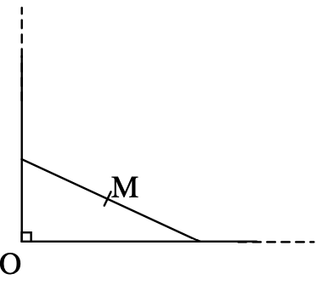
Descrivete questa figura e disegnatela.
Spiegate la vostra risposta.
ANALISI A PRIORI
Ambito concettuale
Geometria: diagonali di un rettangolo, circonferenza, figura come insieme di punti, luogo geometrico
Analisi del compito
- Procedere per semplice “manipolazione”, costruendo un listello di cartone con un buco nel suo centro e creando materialmente un angolo retto che permetta di appoggiarvi il listello di cartone. È sufficiente allora infilare la punta di una matita nel buco per vedere che viene tracciato man mano un quarto di circonferenza.
Oppure:
- disegnare un angolo retto con i lati più lunghi del righello, fare alcuni tentativi con il righello,
- individuare la traccia di un arco di circonferenza centrata sul vertice dell’angolo, di raggio uguale alla metà della lunghezza del righello;
- spiegare che OM è costante poiché è la mediana che esce dall’angolo retto del triangolo rettangolo formato con il righello, ed è uguale quindi alla metà dell’ipotenusa;
oppure: osservare che M è il centro del rettangolo costruito su O e sui punti che corrispondono agli estremi del righello;
- dedurre che OM è la metà della lunghezza di una diagonale, mentre l’altra diagonale è formata dal righello;
- concludere che OM è costante e che M è sulla circonferenza di centro O e di raggio uguale alla metà della lunghezza del righello;
- notare che in ogni caso può essere ottenuto solo il quarto di circonferenza contenuto nell’angolo retto (primo quadrante).
Attribuzione dei punteggi
4 Risposta corretta (il quarto di circonferenza “nel primo quadrante”) con disegno e spiegazione
3 Risposta «la circonferenza di centro O e raggio uguale alla metà della lunghezza del righello», con disegno e spiegazione
2 Risposta «la circonferenza di centro O e raggio uguale alla metà della lunghezza del righello», con un disegno, ma senza spiegazione
1 Un disegno con molti punti posizionati correttamente
0 Incomprensione del problema
Livello: 7, 8, 9, 10
Origine: Franche-Comté
17. LA GIOSTRA (Cat. 8, 9, 10)
Alla sagra di San Fortunello, la giostra preferita dai bambini è formata da due piattaforme circolari come in figura.
La piattaforma C1, di diametro 8 m, è fissa; la piattaforma C2, di diametro 3 m sulla quale si siedono i bambini, ruota attorno alla C1 in senso orario, girando contemporaneamente attorno al proprio asse.
Leo è seduto sul seggiolino S.
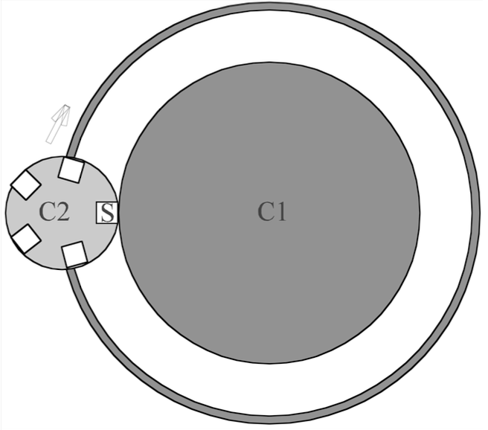
Qual è il minimo numero di giri completi sul proprio asse che deve fare la piattaforma C2 mentre ruota attorno a C1, affinché Leo si ritrovi nella stessa posizione di quella di partenza come sul disegno?
Spiegate come avete trovato la risposta.
ANALISI A PRIORI
Ambito concettuale
Geometria: circonferenza
Grandezze e misura: lunghezza di una circonferenza e sua misura
Aritmetica: minimo comune multiplo
Analisi del compito
- Capire in che modo il cerchio C2 ruota intorno al proprio centro mentre gira sul cerchio C1. Riconoscere la posizione di partenza dalla coincidenza del punto S di C2 con il punto T che si trova in C1 nel punto di tangenza dei due cerchi e comprendere che il punto S ruota con il cerchio C2.
- Capire che il punto S si trova di nuovo a contatto di C1 dopo un giro completo di C2 e coincide con il punto T₁ tale che l’arco TT₁ abbia lunghezza 3 π.
- Calcolare la lunghezza della circonferenza di C1 (8π) e rendersi conto che quando C2 ha percorso tutta la circonferenza di C1, il punto S non ritorna al punto di partenza T perché 8 non è un multiplo di 3.
- Capire quindi che occorre determinare il più piccolo multiplo di 3π che sia multiplo anche di 8π, cioè il m.c.m. (3π, 8π), ovvero 24π.
- Concludere quindi che la prima volta che Leo sarà di nuovo nella posizione di partenza (S in T), la piattaforma C2 avrà fatto 8 giri completi (24π:3π = 8).
Attribuzione dei punteggi
4 Risposta corretta (8 giri completi) con spiegazione esauriente
3 Risposta corretta con spiegazione incompleta
2 Risposta corretta senza spiegazione
1 Inizio di ragionamento corretto, o solo il calcolo delle lunghezze delle due circonferenze
0 Incomprensione del problema o nessuna soluzione
Livello: 8, 9, 10 Origine: Parma
18. L’INTERROGAZIONE (Cat. 8, 9, 10)
Il professor Medioevo insegna storia ad una classe di 20 alunni i cui nomi sono numerati da 1 a 20 nel suo registro.
All’inizio di ogni lezione, egli prende il suo libro preferito che ha esattamente 100 pagine e lo apre a caso in modo da vedere due pagine numerate. Calcola la somma delle cifre del numero della pagina di sinistra, poi la somma delle cifre del numero della pagina di destra e annota questi due numeri.
Interroga quindi i due allievi i cui numeri sul registro corrispondono ai numeri annotati.
Dopo diversi mesi Anna si rende conto di essere interrogata più spesso degli altri, mentre alcuni dei suoi compagni non sono mai interrogati.
Quali sono gli allievi che non saranno mai interrogati?
Quale allievo ha più possibilità di essere interrogato?
Spiegate il vostro ragionamento.
ANALISI A PRIORI
Ambito concettuale
Aritmetica: addizione, inventario
Nozione di frequenza
Nozione di probabilità
Analisi del compito
- Rendersi conto che la probabilità per un allievo di essere interrogato è tanto più grande quanto maggiore è il numero delle pagine che determinano il suo numero di registro.
- Contare in quanti modi diversi si possono ottenere i numeri da 1 a 20 sommando le cifre dei numeri da 2 a 99 (ad esempio, con una tabella come quella sotto riportata):
somme (numero di registro) 1 2 3 4 5 6 7 8 9 10 11 12 13 14 15 16 17 18 19 20
occorrenze 1 3 4 5 6 7 8 9 10 9 8 7 6 5 4 3 2 1 0 0
- Osservare che il numero 9 corrisponde al più grande numero di pagine (10) e che al contrario i numeri 19 e 20 non potranno mai essere ottenuti.
Attribuzione dei punteggi:
4 Risposte corrette (gli allievi aventi numeri 19 e 20 non saranno mai interrogati; l’allievo numero 9 ha la maggiore possibilità di essere interrogato) con spiegazioni esaurienti sulla relazione tra il numero di pagine che danno uno stesso numero e la probabilità che l’allievo con quel numero sia interrogato
3 Risposte corrette con spiegazioni incomplete
2 Risposte corrette senza spiegazioni
oppure risposta errata dovuta a un errore di calcolo ma con ragionamento corretto
1 Una delle due risposte corrette
0 Incomprensione del problema o nessuna soluzione
Livello: 8, 9, 10
Origine: Parma
19. UN OCCHIO SULLE NOSTRE ETÀ (Cat. 8, 9, 10)
La mamma dice al figlio che sta per festeggiare il suo compleanno:
«La tua età e la mia si esprimono ora con le stesse due cifre. Ma ciò che è sorprendente è che la tua età oggi è il prodotto delle due cifre dell’età che io avevo quando sei nato!».
Quale età possono avere oggi mamma e figlio?
Spiegate il vostro ragionamento.
ANALISI A PRIORI
Ambito concettuale
Aritmetica: distinzione fra cifra e numero; calcolo mentale
Logica: analizzare e comprendere un testo; organizzare una strategia di ricerca tenendo conto delle diverse variabili presenti in un testo; ricorsività
Analisi del compito
- Comprendere che le età attuali della mamma e del figlio corrispondono a numeri formati da due cifre, entrambe diverse da zero (per la seconda condizione).
- Scoprire che le cifre dell’età del figlio e della mamma non possono essere uguali, altrimenti la mamma avrebbe la stessa età del figlio. Inoltre, la prima cifra dell’età del figlio deve essere minore della seconda cifra, altrimenti la mamma risulterebbe, oggi, più giovane di suo figlio.
- Rendersi conto che la differenza tra le due età di oggi è l’età della mamma alla nascita del figlio.
- Procedere con qualche tentativo non organizzato per capire bene i dati precedenti e distinguere le situazioni “oggi” e “alla nascita del figlio”. Per esempio:
oggi “alla nascita”
figlio mamma mamma test del prodotto delle cifre
12 21 9 no, perché 9 è di una sola cifra
25 52 27 no: 2x7 ≠ 25
.....
- Constatare che occorreranno molti tentativi e che è necessario organizzarli. Per esempio:
13 31 18 1 x 8 ≠ 18
14 41 27 2 x 7 = 14 soluzione da accettare
15 51 36 no 3 x 6 ≠ 15
...
18 81 63 6 x 3 = 18 soluzione da discutere
19 91 72 ...
In questo caso, bisogna provare tutte le età del figlio nelle quali le cifre delle unità valgono almeno 2 di più delle cifre delle decine. Ci sono 28 tentativi da fare.
- Per ridurre le ricerche, rendersi conto che le differenze di età sono i multipli di 9: 18, 27, 36, 45, 54, 63, 72 e 81 e che tali numeri danno luogo a soli 4 prodotti possibili 8 = 1x8 = 8x1, 14 = 2 x 7, ... 18=3x6= .. e 20 = 4 x 5. Se si elimina l’ “8” che ha solo una cifra e il 20 che contiene uno “0”, restano da provare solo le età di 14 anni e di 18 anni per il figlio.
- Dall’uno o dall’altro dei metodi scelti, dedurre che le due soluzioni da esaminare sono rispettivamente 41 anni per la mamma e 14 anni per il figlio oppure 81 anni per la mamma e 18 anni per il figlio.
- Ritenere la prima come accettabile e la seconda come discutibile (vedere il Guinness Book): una donna non può più avere bambini a 63 anni.
Attribuzione dei punteggi
4 Risposta corretta (41, 14 e 81, 18) con spiegazione completa o realizzazione di una tabella in modo da escludere altre possibili soluzioni e messa in dubbio della seconda soluzione
oppure risposta 41, 14 con spiegazione completa e giustificazione dell’eliminazione di 81, 18
3 Risposta corretta con spiegazione completa o realizzazione di una tabella, in modo da escludere altre possibili soluzioni, senza discussione della seconda soluzione
2 Risposta corretta senza spiegazione e senza discussione della seconda soluzione
oppure individuazione di una sola soluzione (41, 14) o (81; 18) ma con un inventario incompleto che non ha permesso di vedere l’altra soluzione e senza messa in dubbio di (81;18)
1 Inizio corretto di ricerca con tentativi di soluzione
0 Incomprensione del problema
Livello: 8, 9, 10 Origine: Rozzano

20. CONFRONTO DI TRIANGOLI (Cat. 9, 10)
Per cominciare, considerate un triangolo qualunque ABC.  Poi prolungate:  il segmento AB dalla parte di B di un segmento della stessa lunghezza di AB ottenendo così il punto B’;  il segmento BC dalla parte di C di un segmento della stessa lunghezza di BC ottenendo così il punto C’;  il segmento CA dalla parte di A di un segmento della stessa lunghezza di CA ottenendo così il punto A’. | 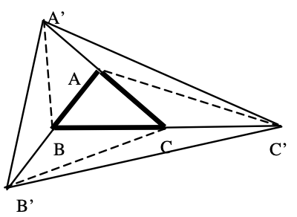
Confrontate le aree dei triangoli AB’C, BC’A e CA’B con quella del triangolo ABC.
Qual è il rapporto tra le aree dei due triangoli A’B’C’ e ABC?
Spiegate come avete trovato le vostre risposte.
ANALisi a PRIORI
Ambito concettuale
Geometria: triangolo
Grandezze e misura: area del triangolo, confronto di aree
Logica: applicazione di un teorema
Analisi del compito
- Ricordare che l’area di un triangolo vale la metà del prodotto della lunghezza di un lato per quella dell’altezza corrispondente.
- Considerare il triangolo ACB’ e rendersi conto che è formato dai due triangoli CBA e CBB’ che hanno la stessa area poiché hanno la stessa altezza rispetto ai lati uguali AB e BB’. In modo analogo, constatare che il triangolo BAC’ è formato dai due triangoli ACB e AC’C aventi stessa area, e che il triangolo CBA’ è formato dai due triangoli BAC e BA’A aventi anch’essi stessa area. Concludere quindi che ciascuno dei triangoli ACB’, BAC’, CBA’ ha area doppia di quella di ACB.
- Scomporre il triangolo A’C’B’ in 7 triangoli. Poi osservare che, utilizzando lo stesso tipo di ragionamento del punto precedente, i triangoli B’BC e B’CC’ hanno la stessa area, uguale a quella di ACB, così come C’CA e C’AA’ e anche A’AB et A’BB’. Dedurre che si hanno allora 7 triangoli di area uguale a quella di ACB che compongono il triangolo A’C’B’. Il rapporto richiesto è quindi 7.
Attribuzione dei punteggi
4 Le due risposte corrette (i triangoli ACB’, BAC’, CBA’ hanno stessa area (doppia di quella di ACB); il rapporto delle aree è 7) con spiegazioni esaurienti
3 Le due risposte corrette senza spiegazione per la seconda risposta
2 Le due risposte corrette senza spiegazioni, oppure risposta solo alla prima domanda con spiegazione
1 Una sola risposta corretta
0 Incomprensione del problema
Livello: 9, 10
Origine: Franche-Comté
21. MESSAGGI IN CODICE (Cat. 10)
Un gruppo di boy scouts avanza in esplorazione e ciascuno di essi porta con sé tre zappe sulle spalle. Il gruppo è osservato da tre spie, A, B e C. Le spie informano i loro rispettivi capi sull’esatto numero dei componenti il gruppo di boy-scout in esplorazione, per mezzo di messaggi in codice.
Messaggio di A: Vedo avanzare 100101 boy-scout ciascuno dei quali ha con sé 11 zappe
Messaggio di B: Ho visto passare una lepre a 10 zampe e 211 boy scouts
Messaggio di C: Aiutandomi con le 10 dita di una mano, ho contato 122 boy scouts.
Quali sono i codici utilizzati da A, B, e C per comunicare il numero dei boy scouts?
Quanti sono gli scout del gruppo che avanza in esplorazione?
Giustificate le vostre risposte.
Analisi a priori
Ambito concettuale
Aritmetica: sistemi di numerazione in basi diverse
Analisi del compito
- Comprendere che le informazioni numeriche contenute nei messaggi delle tre spie, se interpretate utilizzando l’usuale sistema di numerazione in base 10, sono contraddittorie.
- Ipotizzare quindi l’uso, da parte delle tre spie, di sistemi di numerazione in basi diverse.
- Capire che il sistema di numerazione usato da A si serve della base 2, dal momento che l’uguaglianza:
3 _{(dieci)} = 11 _{(x)} è verificata solo per x = 2 _{(dieci)}.
- Dedurre che il numero degli scout (secondo quanto riferito da A) è 37, effettuando la “conversione” numerica dalla base due alla base dieci: 100101 _{(due)} = 1*2⁰+0*2¹+1*2²+0*2³+0*2⁴+1*2⁵ = 37 _{(dieci)}
- Capire che il sistema di numerazione usato da B si serve della base 4, dal momento che l’uguaglianza:
4 _{(dieci)} = 10 _{(x)} è verificata solo per x = 4 _{(dieci)}.
- Verificare che anche secondo quanto riferito da B, il numero dei boy scouts è ancora 37, effettuando la “conversione”: 211 _{(quattro)} = 1*4⁰+1*4¹+2*4²= 37 _{(dieci)}
- Capire infine che il sistema di numerazione usato da C si serve della base 5, dal momento che l’uguaglianza:
5 _{(dieci)} = 10_{(x)} è verificata solo per x = 5 _{(dieci)}.
- Verificare che anche secondo quanto riferito da C, il numero dei boy scouts è ancora 37, effettuando la “conversione”: 122_{(cinque)} = 2*5⁰+2*5¹+1*5² = 37 _{(dieci)}
- Fornire le risposte corrette: le spie utilizzano ciascuna un sistema di numerazione diverso: A la base 2, B la base 4, C la base 5; i boy scouts sono 37.
Attribuzione dei punteggi
4 Risposte corrette (le spie utilizzano ciascuna un sistema di numerazione diverso: A la base 2, B la base 4, C la base 5; i boy scouts sono 37) con spiegazione completa
3 Risposte corrette con spiegazione incompleta
2 Individuate correttamente le basi usate dalle spie ma errore di calcolo nella determinazione del numero boy scouts
1 Inizio corretto di ragionamento in cui si congettura l’uso di diversi sistemi di numerazione
0 Incomprensione del problema
Livello: 10
Origine: Parma

